INFORME EVALUACIÓN 1

INTEGRANTES:
VICENTE URETA. 22.130.849-2
JOAQUIN CATALAN. 21.932.081-7

INTRODUCCIÓN

En este informe explicaremos a detalle lo realizado en la evaluación, mostrando evidencias de la actividad desarrollada, configuraciones de cada sistema operativo, los parámetros a seguir y especificaciones de cada ambiente virtual.

WINDOWS SERVER 2019
Se adjuntan las fotos de lo pedido por el documento:
Primero debemos ponerle el nombre a nuestra máquina virtual, luego elegir la ISO, en este caso la de windows server 2019
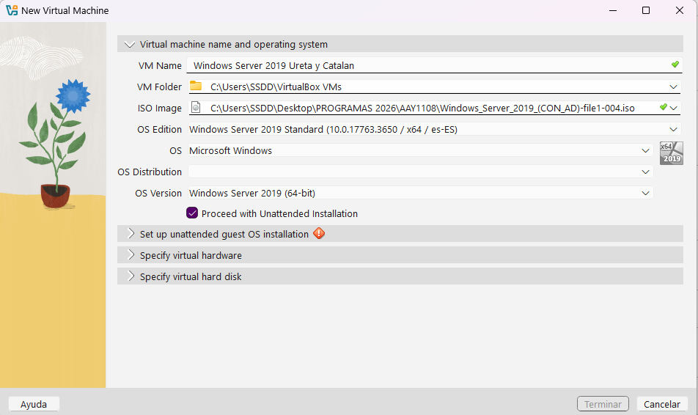
Luego debemos ajustar los GB de memoria RAM que le asignaremos a nuestra maquina virtual
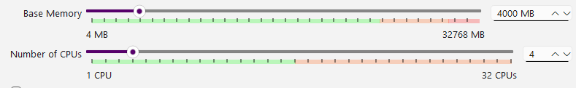
En este paso elegimos la Version de windows server 2019 Con Active Directory (La segunda)
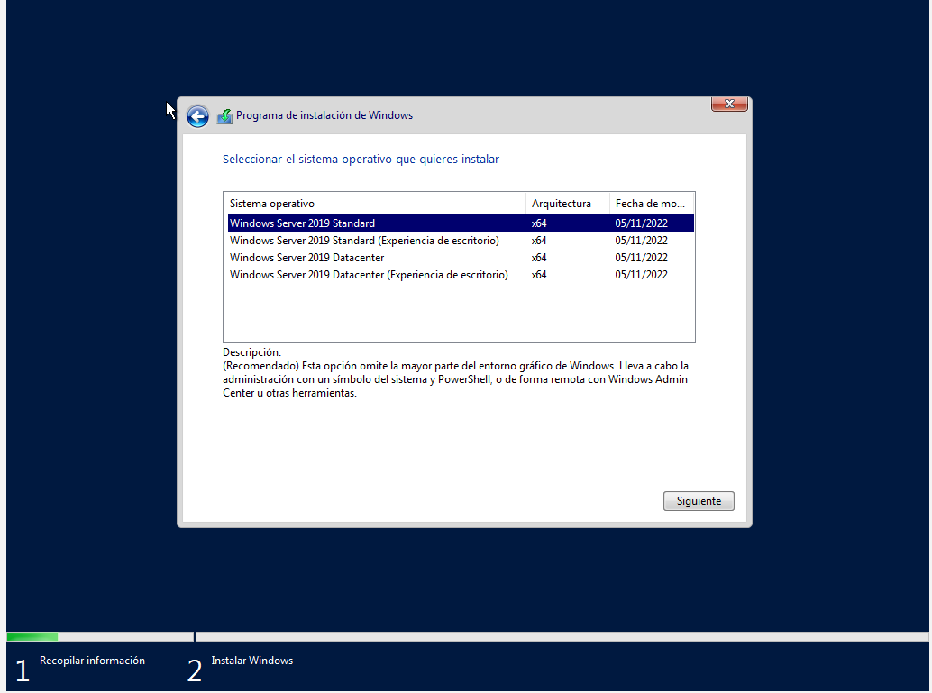
Esperamos a que se instale
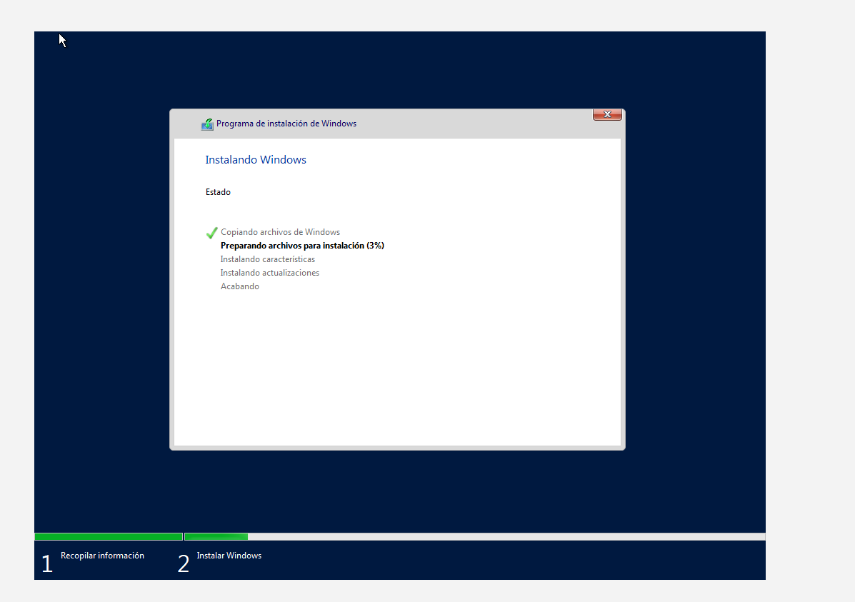
Iniciamos sesion
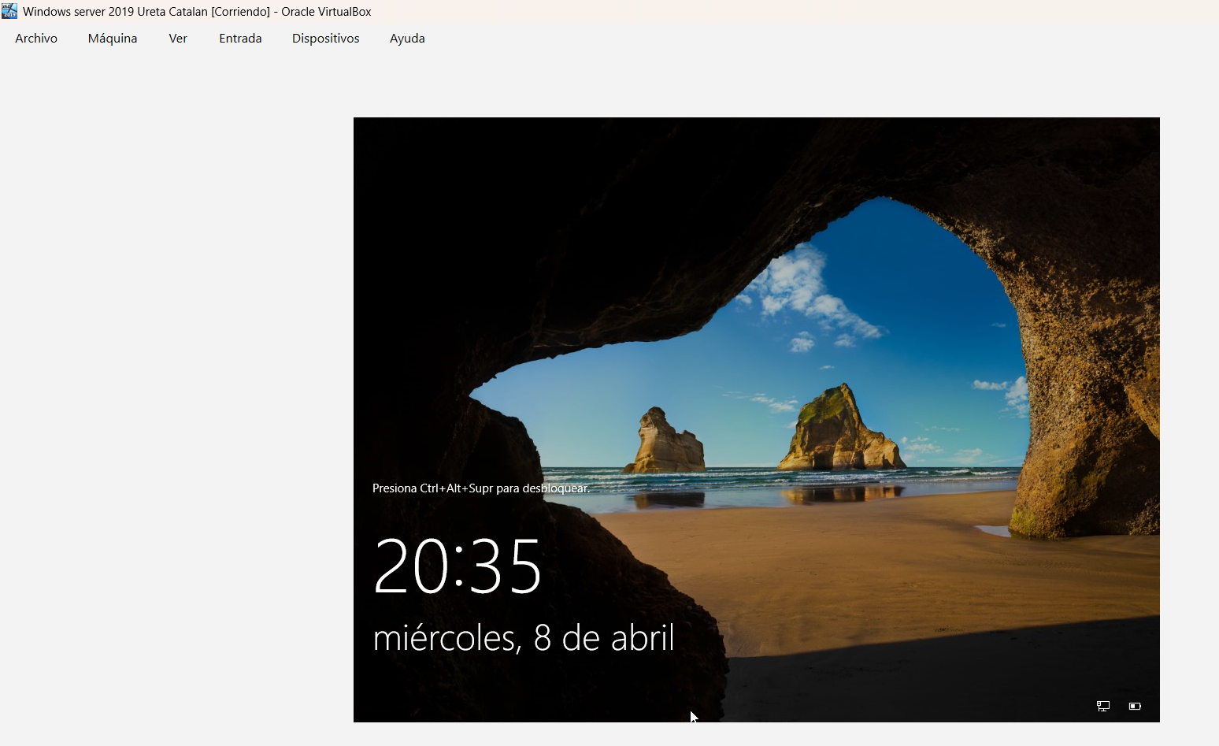
Vamos a “Administrador de discos” (Le damos click derecho a el logo de windows abajo a la izq)

Buscamos los discos sin volumenes creados y le damos click derecho y le damos a nuevo volumen.

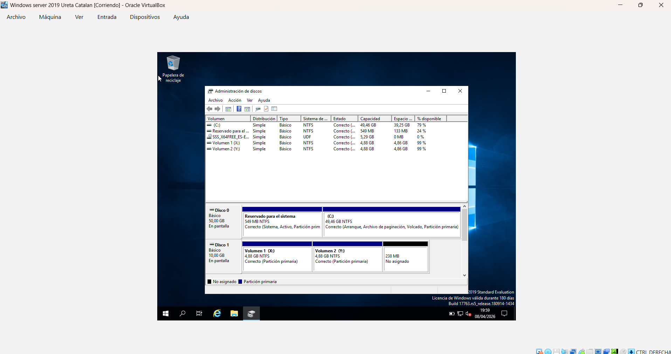
Le asignamos los 5 Gbs a cada particion y su respectiva letra
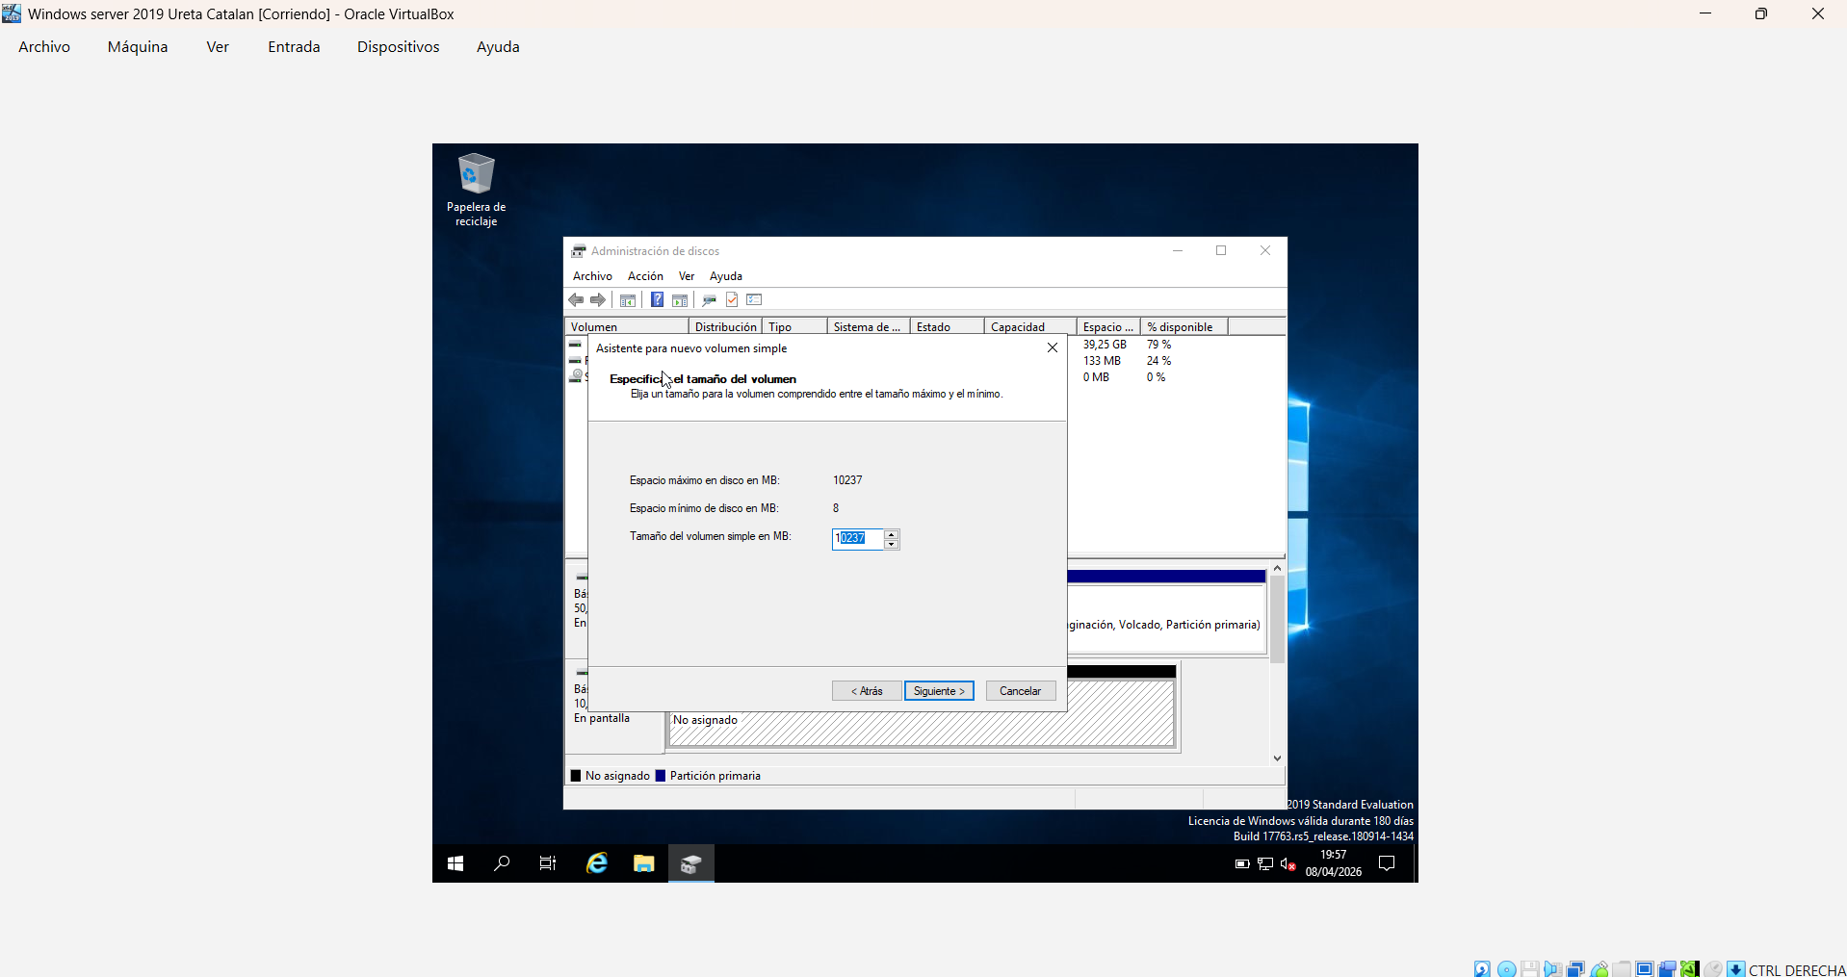
Creamos una Carpeta en cada disco, una con nuestro nombre y la otra con nuestro apellido
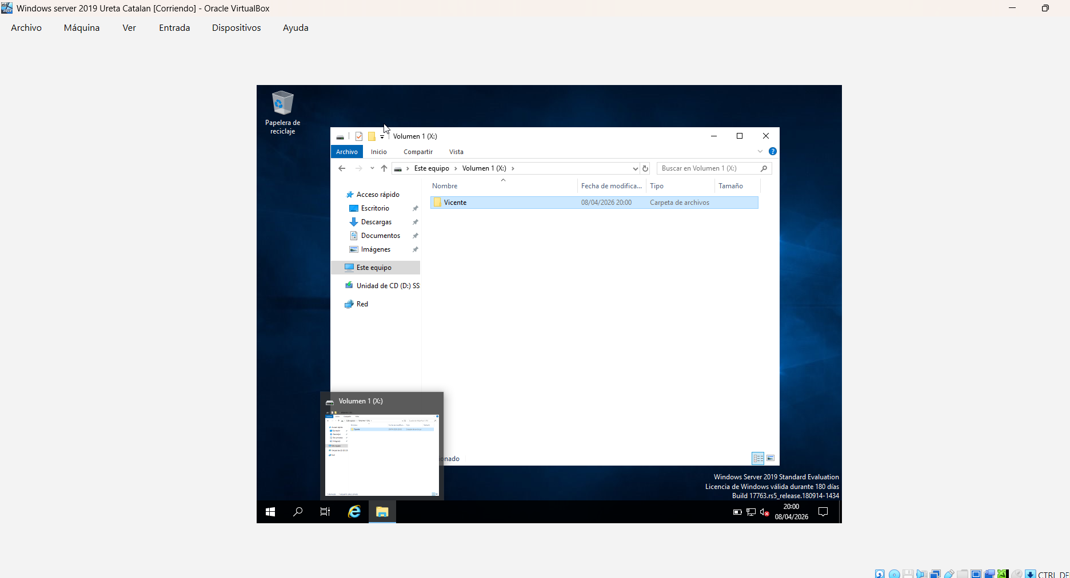
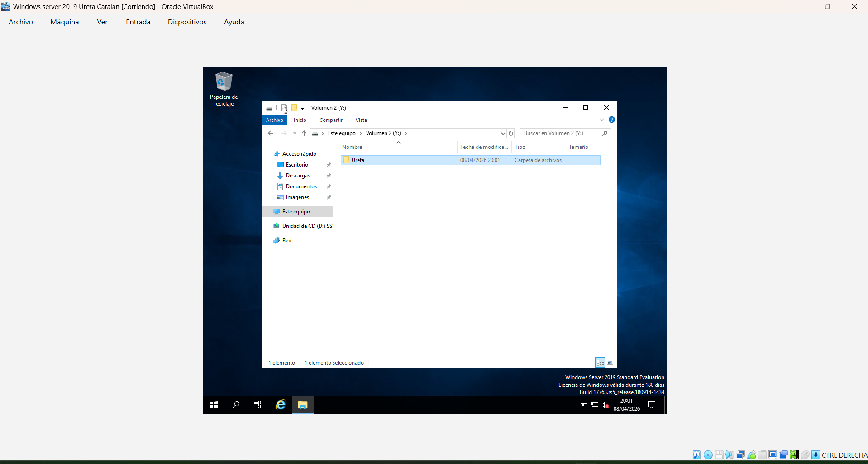

MAQUINA VIRTUAL LINUX RHEL 9
Se adjuntan las fotos de lo pedido por el documento:

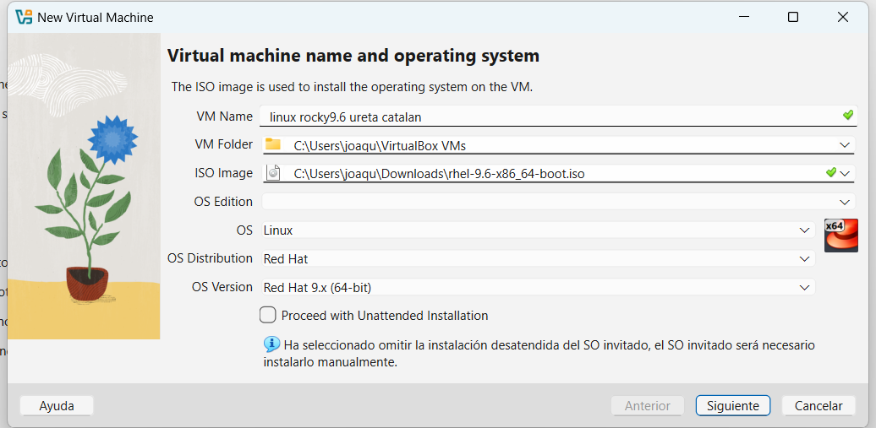
Primero se debe descargar la máquina virtual y descargar la versión de linux correspondiente al trabajo. Nosotros instalamos rocky linux 9.6
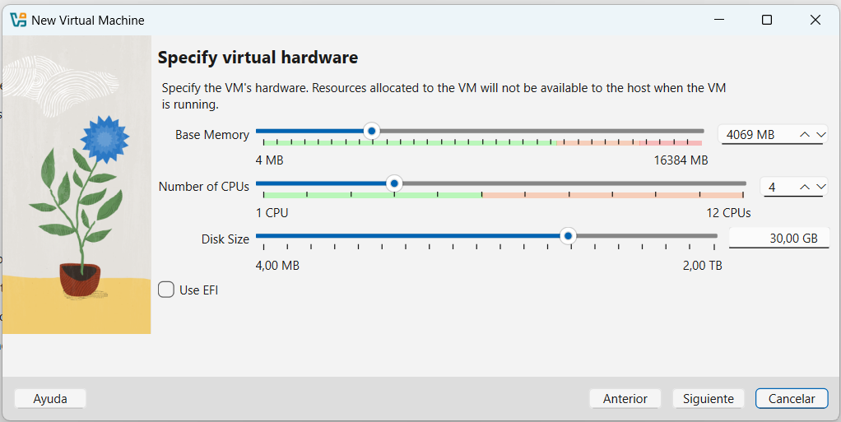
luego de haber descargado el iso de rocky linux debemos configurar los parámetros de memoria cpu etc en este caso nosotros agregamos 4096 MB Y 4 de cpu mas 30,00 gb para correr el entorno
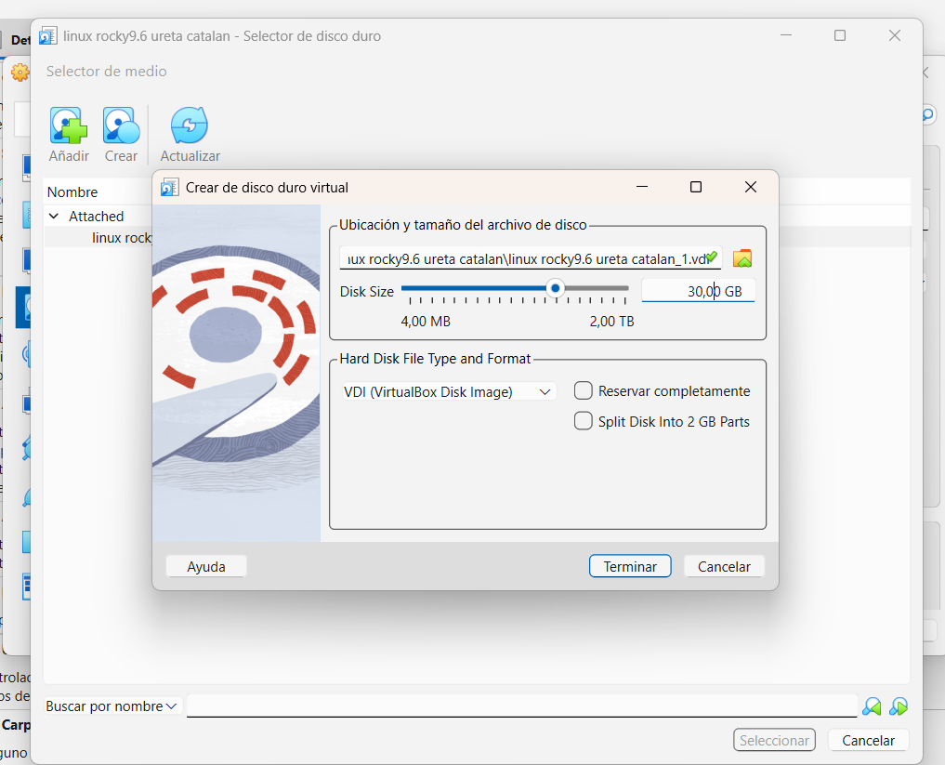
Luego de configurar los parámetros principales debemos dirigirnos a configuraciones (almacenamiento) y agregar un nuevo disco duro virtual de 30,00 GB para poder agregar la tabla de particiones.
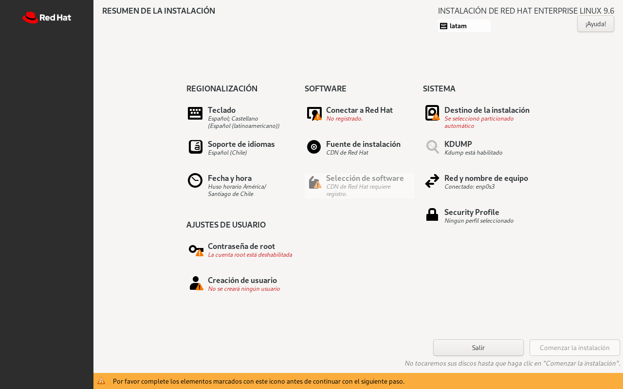
Luego de agregar un nuevo disco duro debemos correr la máquina y hacer las configuraciones predeterminadas de linux que en este caso sería el destino de instalación, conectar a red hat, selección de software (opción gui) y por último los ajustes de usuario.

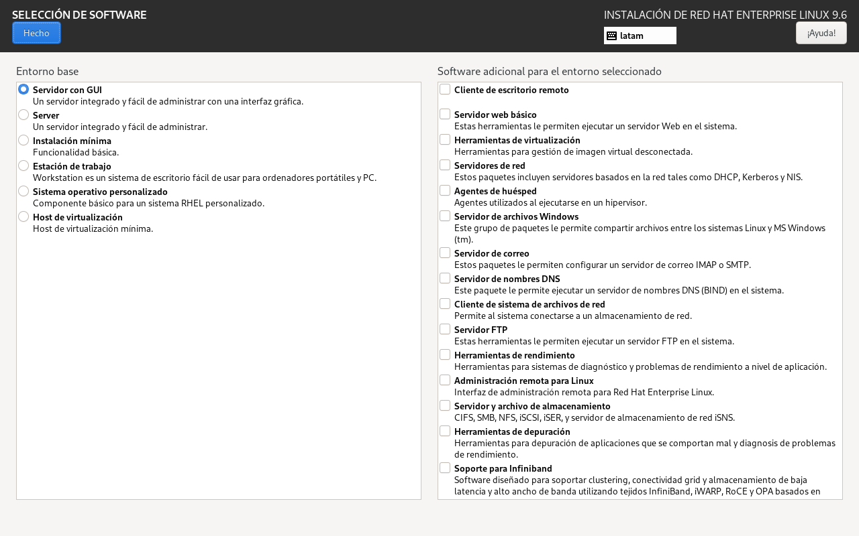
(selección del software en este caso el servidor gui)
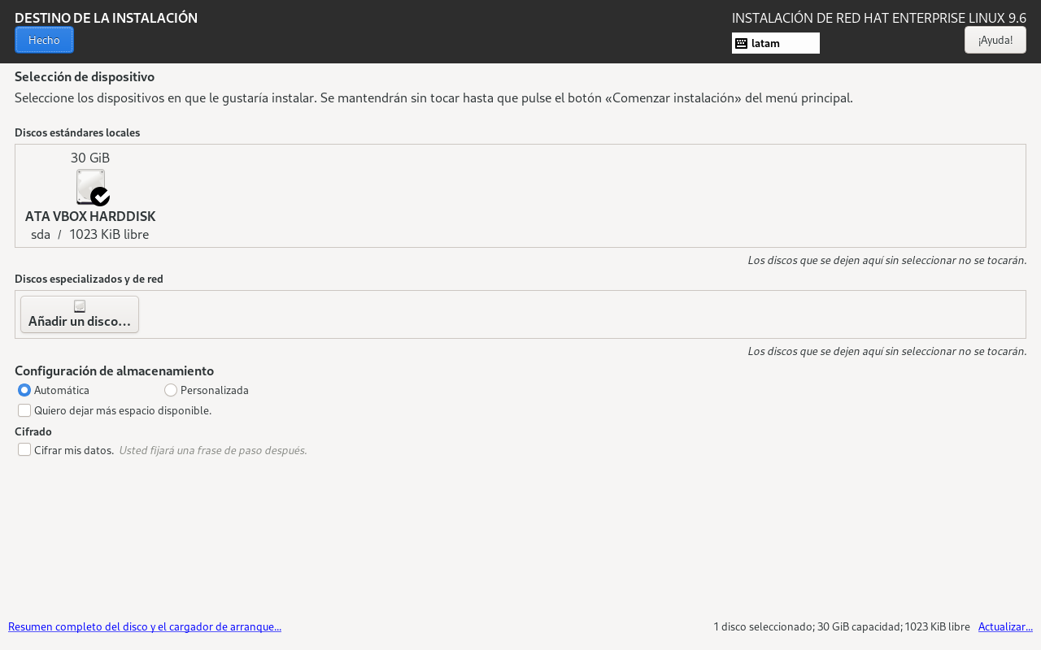
(selección del destino de instalación)
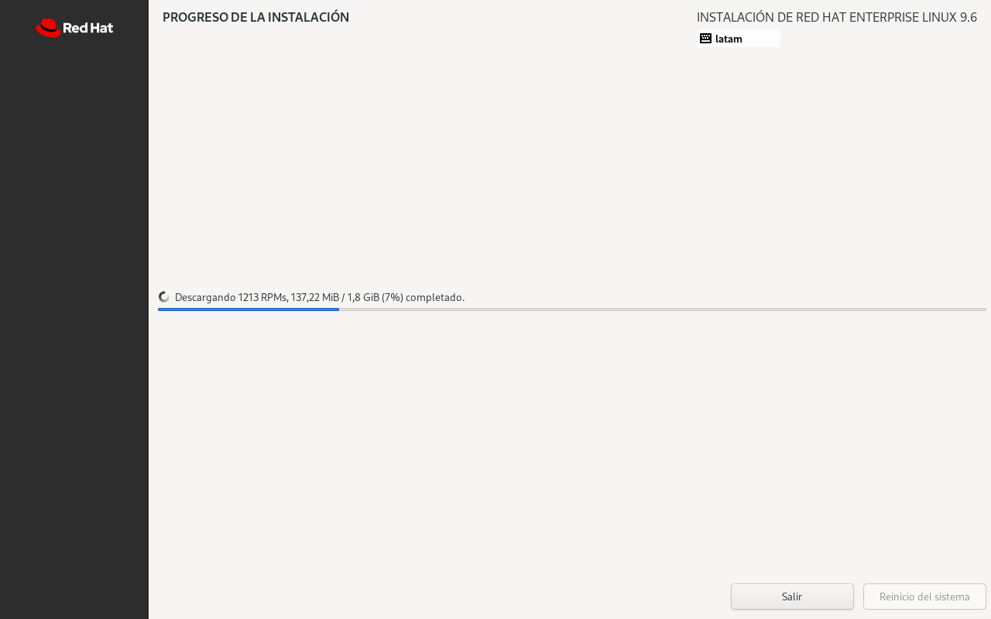
se muestra la descarga ya con los parámetros configurados.
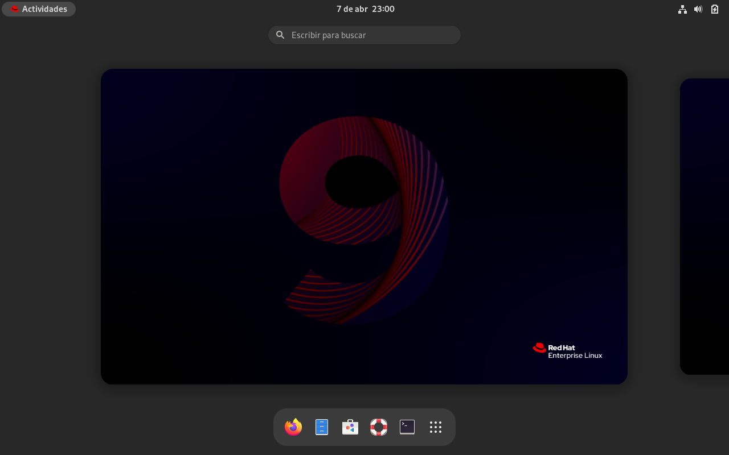
se muestra una instalación exitosa de rocky linux 9.6 en la máquina virtual.

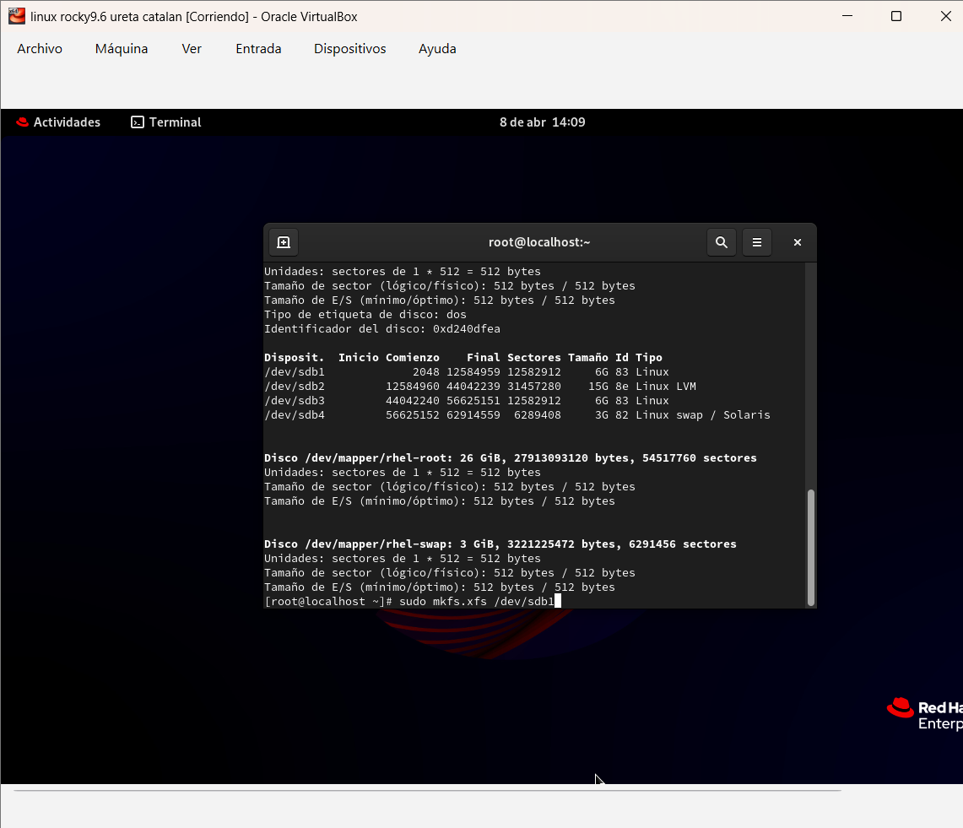
Luego de revisar si la instalación fue correcta y sin mayores complicaciones, debemos abrir el terminal para realizar la creación de la tabla particiones que sería en la 1 6G 2 15G 3 6G 4 3G que se le agregan automáticamente para completar los 30,00 GB del disco duro virtual ya agregado anteriormente.
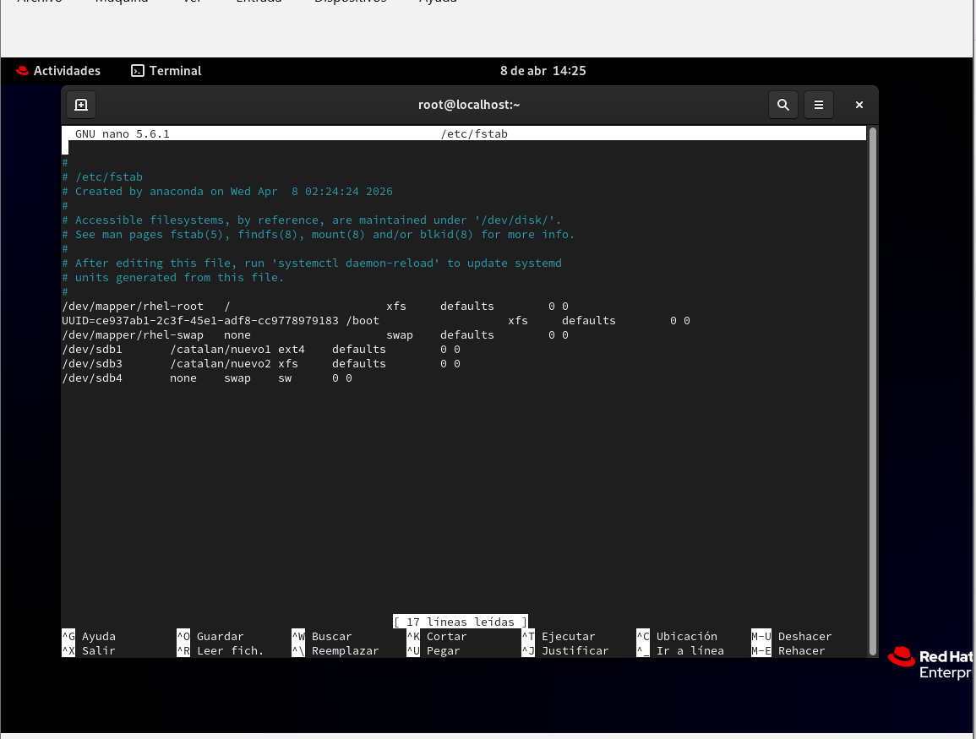
Se editó el archivo /etc/fstab para automatizar el montaje de las nuevas particiones del disco /dev/sdb, permitiendo que el sistema las reconozca por sí solo al iniciar sin intervención manual. En la configuración se definieron los puntos de montaje en el directorio /catalan/ para las particiones de datos (ext4 y xfs) y se habilitó la partición restante como memoria swap, asegurando así que el almacenamiento adicional y la memoria virtual queden integrados permanentemente en el sistema operativo.
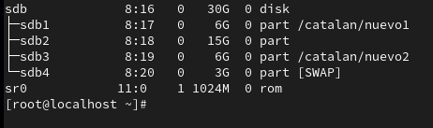
Se muestra la tabla de particiones completamente listas.

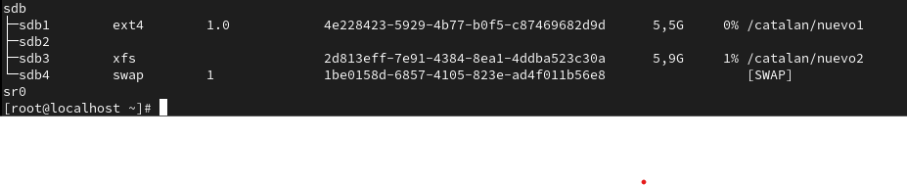
Se muestran los formatos y los directorios de las carpetas.

REFLEXIÓN:
Aprendimos a realizar correctamente la instalación de los 2 sistemas operativos ( WINDOWS SERVER 2019 ) y ( ROCKY LINUX 9.6 ). Y realizar correctamente las configuraciones para lograr los parámetros pedidos por la evaluación.

